BAB 2
KONVERSI BILANGAN PADA ATMEGA8535

- Heksadesimal ke Desimal
Cara mengkonversi bilangan biner ke desimal adalah dengan mengalikan satu-satu bilangan dengan 16 (basis hexa) pangkat 0 atau 1 atau 2 dst., dimulai dari bilangan paling kanan. Kemudian hasilnya dijumlahkan.
Contoh :
7A(16) = ... (10)
= (7x161) + (10x160)
= 112 + 10
= 122
Hasil Konversi = 122
- Contoh Program
Konversikan bilangan Heksadesimal (2 digit) berada pada register R20 menjadi desimal. Tempatkan hasil konversi pada Reg.R22:R21

- Kode Program
.include "m8535def.inc"
.org 0x00
rjmp main
; PAKAI PROJECT "ROOT"
main :
ldi r16,low(ramend)
out spl,r16
ldi r17,high(ramend)
out sph,r17

ldi r20,0XF0 ; bebas angkanya
mov r25,r20
andi R25,0XF0 ; AMBIL JADI 16 AN, PAKE LSR
lsr R25
lsr R25
lsr R25
lsr R25
mov r19,r25
add r19,r30;karena flagnya udh terpengaruh sama r19 (carry)
rcall daa
mov r21,r19
ldi r16,4
lup:mov r19,r21
add r19,r19
rcall daa
mov r21,r19
mov r19,r22
adc r19,r19
rcall daa
mov r22,r19
dec r16
BRNE lup
mov r25,r20
andi r25,0X0f
mov r19,r25
add r19,r30
rcall daa
mov r25,r19
mov r19,r21
add r19,r25
rcall daa
mov r21,r19
mov r19,r22
adc r19,r30
rcall daa
mov r22,r19

akhir: rjmp akhir

; subrutin unt koreksi hasil penjumlahan mjd. BCD.2 dgt.
; yang dilaksanakan mll. r19 sbg. acc.:
daa: push r16;amankan isi reg. ke stack
push r17
push r21
push r24
in r16,sreg; amankan sreg
in r17,sreg
ldi r24,0 ; r24 hanya sbg status dr carry flag
adc r24,r24; status carry flag sebelum koreksi
; ambil, amankan kembali sreg, uji half carry
out sreg,r17
brhc lup4; lompat ke lup4 jika H=0
rcall fk_ln; satuan + 06 jika H=1
; rjmp lup5
lup4: mov r21,r19
andi r21,$0f; ambil dgt.satuan
cpi r21,$0a ; > 9
brcs lup5; lompat ke lup5 jika < 9
rcall fk_ln; satuan + 06 jika > 9
lup5: out sreg,r17; ambil, amankan kembali sreg, uji carry
brcc lup6; lompat ke lup6 jika C=0
rcall fk_hn; puluhan + 60 jika C=1
; rjmp lup7
lup6: mov r21,r19
andi r21,0xf0; ambil dgt.puluhan
cpi r21,0xa0
brcs lup7; lompat ke lup7 jika pul < a
rcall fk_hn; pul + 60 jika > 9
lup7: out sreg,r16; mengatur carry flag sblm keluar:
clc; C = 0
in r16,sreg ;amankan sreg stlh c=0
cpi r24,0 ;menguji status
breq lup8
out sreg,r16;ambil sreg, set c
sec; C = 1
in r16,sreg; amankan sreg stlh c=1
lup8:
out sreg,r16;status akhir
pop r24;kembalikan isi reg. dr stack
pop r21
pop r17
pop r16
ret
fk_ln: ldi r21,06; koreksi dgt.satuan
out sreg,r16
add r19,r21
in r16,sreg
brcc tuh
ldi r21,0x01
add r17,r21
tuh: out sreg,r16
adc r24,r24
ret
fk_hn: ldi r21,$60; koreksi dgt.puluhan
out sreg,r16
add r19,r21
in r16,sreg
adc r24,r24; amankan carry pd r24
ret ; akhir dari prog. subrutin.

- Hasil Program
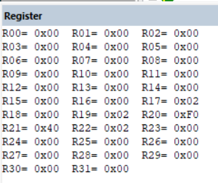

- Desimal ke Oktal
Cara mengkonversi bilangan desimal ke Oktal adalah dengan cara membagi bilangan desimal dengan 8 (basis bilangan oktal) dan menyimpan sisa hasil bagi dari setiap pembagian sebagai bit-bit bilangan oktal. Nilai konversinya adalah urutan sisa hasil bagi dari yang paling akhir.
Contoh :
1402(10) = … (8)
· 1402/8 = 175 sisa 2
· 175/8 = 21 sisa 7
· 21/8 = 2 sisa 5
· 2/8 = 0 sisa 2
Maka hasil konversinya = 2572 (ditulis dari bawah)

Cara menentukan algoritma pemograman
- menggunakan pengurangan bilangan ( menggunakan sub rutin ) Bilangan dikali 0A
- Pengurangan decimal menggunakan complement 10
- Di ubah ke heksadesimal kemudian di disisipkan 0 di 2 sisi

- Contoh Program
Buat program konversi data oktal 2 digit (yang ada di r20) ke desimal simpan hasil konversi pada r21.
- Kode Program
.include "m8535def.inc"
.org 0x00
rjmp main
; PAKAI PROJECT "ROOT"
main :
ldi r20,low(ramend)
out spl,r20
ldi r20,high(ramend)
out sph,r20

ldi r20,0x44 ; data input
mov r22,r20
andi r22,0xf0 ; mengambil nilai delapanan
lsr r22
lsr r22
lsr r22
lsr r22
rcall kal ; penggandaan 3 kali
mov r21,r22

mov r22,r20
andi r22,0x0f

add r21,r22
mov r19,r21
rcall daa
mov r21,r19

akhir: rjmp akhir

kal: ; subrutin perkalian 8 secara desimal = penggandaan secara 3 kali
ldi r16,0x03
l1: add r22,r22
mov r19,r22
rcall daa
mov r22,r19
dec r16
brne l1
ret

daa: push r16;amankan isi reg. ke stack
push r17
push r21
push r24
in r16,sreg; amankan sreg
in r17,sreg
ldi r24,0 ; r24 hanya sbg status dr carry flag
adc r24,r24; status carry flag sebelum koreksi
; ambil, amankan kembali sreg, uji half carry
out sreg,r17
brhc lup4; lompat ke lup4 jika H=0
rcall fk_ln; satuan + 06 jika H=1
; rjmp lup5
lup4: mov r21,r19
andi r21,$0f; ambil dgt.satuan
cpi r21,$0a ; > 9
brcs lup5; lompat ke lup5 jika < 9
rcall fk_ln; satuan + 06 jika > 9
lup5: out sreg,r17; ambil, amankan kembali sreg, uji carry
brcc lup6; lompat ke lup6 jika C=0
rcall fk_hn; puluhan + 60 jika C=1
; rjmp lup7
lup6: mov r21,r19
andi r21,0xf0; ambil dgt.puluhan
cpi r21,0xa0
brcs lup7; lompat ke lup7 jika pul < a
rcall fk_hn; pul + 60 jika > 9
lup7: out sreg,r16; mengatur carry flag sblm keluar:
clc; C = 0
in r16,sreg ;amankan sreg stlh c=0
cpi r24,0 ;menguji status
breq lup8
out sreg,r16;ambil sreg, set c
sec; C = 1
in r16,sreg; amankan sreg stlh c=1
lup8:
out sreg,r16;status akhir
pop r24;kembalikan isi reg. dr stack
pop r21
pop r17
pop r16
ret
fk_ln: ldi r21,06; koreksi dgt.satuan
out sreg,r16
add r19,r21
in r16,sreg
brcc tuh
ldi r21,0x01
add r17,r21
tuh: out sreg,r16
adc r24,r24
ret
fk_hn: ldi r21,$60; koreksi dgt.puluhan
out sreg,r16
add r19,r21
in r16,sreg
adc r24,r24; amankan carry pd r24
ret ; akhir dari prog. subrutin.

- Hasil Program
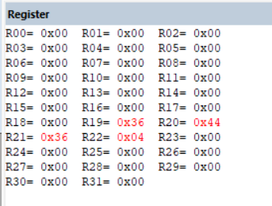

Register Input Data : R20 = 44
Register Output Data : R21 = 36

- Pembuktian
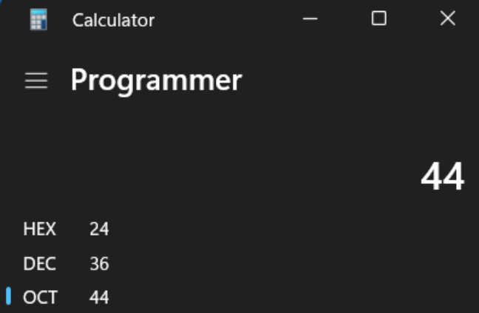

BAB 3
STATUS REGISTER PADA ATMEGA 8535

- Penjelasan SREG
Pada AVR status register mengandung beberapa informasi mengenai hasil dari kebanyakan hasil eksekusi instruksi aritmatik. Informasi ini digunakan untuk altering arus program sebagai kegunaan untuk meningkatkan performa pengoperasian. Register ini di-update setelah operasi ALU (Arithmetic Logic Unit) hal tersebut seperti yang tertulis dalam datasheet khususnya pada bagian Instruction Set Reference. Dalam hal ini untuk beberapa kasus dapat membuang penggunaan kebutuhan instrukasi perbandingan yang telah didedikasikan serta dapat menghasilkan peningkatan dalam hal kecepatan dank ode yang lebih sederhana dan singkat. Register ini tidak secara otomatis tersimpan ketika memasuki sebuah rutin interupsi dan juga ketika menjalankan sebuah perintah setelah kembali dari interupsi. Namun hal tersebut harus dilakukan melalui software. Berikut adalah gambar status register.
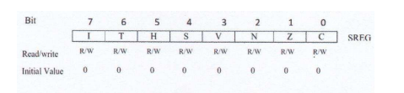
Gambar 3.1 Status Register Atmega 8
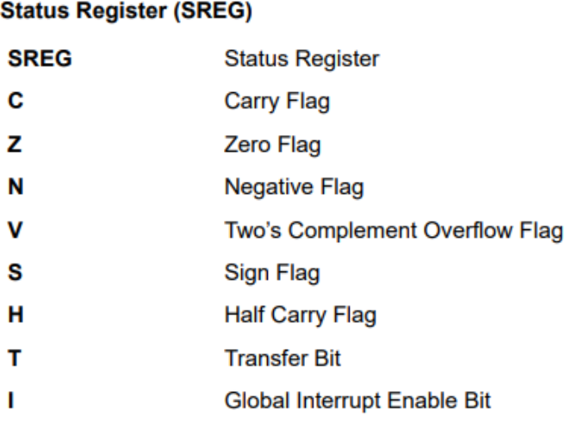
Gambar 3.2 Status Register
- Bit 7 (I)
Merupakan bit Global Interrupt Enable. Bitini harus di-set agar semua perintah interupsi dapat dijalankan. Untuk perintah interupsi individual akan di jelaskan pada bagian yang lain. Jika bit ini di-reset, maka semua perintah interupsi baik yang individual maupun yang secara umum akan di abaikan. Bit ini akan dibersihkan atau cleared oleh hardware setelah sebuah interupsi di jalankan dan akan di-set kembali oleh perintah RETI. Bit ini juga dapat diset dan di-reset melalui aplikasi SEI dan CLL.
- Bit 6(T)
Merupakan bit Copy Storage. Instruksi bit Copy Instructions BLD (Bit Load) and BST (Bit Store) menggunakan bit ini sebagai asal atau tujuan untuk bit yang telah dioperasikan. Sebuah bit dari sebuah register dalam Register File dapat disalin ke dalam bit ini dengan menggunakan instruksi BST, dan sebuah bit di dalam bit ini dapat disalin ke dalam bit di dalam register pada Register File dengan menggunakan perintah BLD.
- Bit 5 (H)
Merupakan bit Half Carry Flag.Bit ini menandakan sebuah Half Carry dalam beberapa operasi aritmatika. Bit ini berfungsi dalam aritmatika BCD.
- Bit 4 (S)
Merupakan Signbit. Bit ini selalu merupakan sebuah ekslusif di antaraNegative Flag (N) dan two’s Complements Overflow Flag (V)
- Bit 3 (V)
Merupakan bitTwo’s Complement Overflow Flag. Bit ini menyediakan fungsi aritmatika dua komplemen.
- Bit 2 (N)
Merupakan bitNegative Flag. Bit ini mengindikasikan sebuah hasil negative di dalam sebuah fungsi logika atai aritmatika.
- Bit 1(Z)
Merupakan bit Zero Flag. Bit ini mengindikasikan sebuah hasil nol “0” dalam sebuah fungsi aritmatika atau logika.
- Bit 0 (C)
Merupakan bit Carry Flag. Bit ini mengindikasikan sebuah Carry atau sisa dalam sebuah aritmatika atau logika.

- Contoh program penjumlahan decimal
Mikrokontroler ATMega 8535 sama seperti Mikroprosesor 8086 yaitu bekerja dengan sistem bilangan biner, sehingga untuk melakukan penjumlahan bilangan desimal diperlukan proses konversi bilangan dari heksadesimal menjadi desimal. Berbeda dengan Mikroprosesor 8086 yang memiliki perintah DAA (Decimal Adjust after Addition),
Mikrokontroler ATMega 8535 tidak memiliki instruksi khusus seperti DAA sehingga perlu membuat sebuah subrutin DAA sendiri, berikut subrutin DAA yang dapat digunakan di Mikrokontroler ATMega 8535 :
;subrutin unt koreksi hasil penjumlahan mjd. BCD.2 dgt.
; yang dilaksanakan mll. r19 sbg. acc.:
daa: push r16;amankan isi reg. ke stack
push r17
push r21
push r24
in r16,sreg; amankan sreg
in r17,sreg
ldi r24,0 ; r24 hanya sbg status dr carry flag
adc r24,r24; status carry flag sebelum koreksi
; ambil, amankan kembali sreg, uji half carry
out sreg,r17
brhc lup4; lompat ke lup4 jika H=0
rcall fk_ln; satuan + 06 jika H=1
; rjmp lup5
lup4: mov r21,r19
andi r21,$0f; ambil dgt.satuan
cpi r21,$0a ; > 9
brcs lup5; lompat ke lup5 jika < 9
rcall fk_ln; satuan + 06 jika > 9
lup5: out sreg,r17; ambil, amankan kembali sreg, uji carry
brcc lup6; lompat ke lup6 jika C=0
rcall fk_hn; puluhan + 60 jika C=1
; rjmp lup7
lup6: mov r21,r19
andi r21,0xf0; ambil dgt.puluhan
cpi r21,0xa0
brcs lup7; lompat ke lup7 jika pul < a
rcall fk_hn; pul + 60 jika > 9
lup7: out sreg,r16; mengatur carry flag sblm keluar:
clc; C = 0
in r16,sreg ;amankan sreg stlh c=0
cpi r24,0 ;menguji status
breq lup8
out sreg,r16;ambil sreg, set c
sec; C = 1
in r16,sreg; amankan sreg stlh c=1
lup8: out sreg,r16;status akhir
pop r24;kembalikan isi reg. dr stack
pop r21
pop r17
pop r16
ret
fk_ln: ldi r21,06; koreksi dgt.satuan
out sreg,r16
add r19,r21
in r16,sreg
brcc tuh
ldi r21,0x01
add r17,r21
tuh: out sreg,r16
adc r24,r24
ret
fk_hn: ldi r21,$60; koreksi dgt.puluhan
out sreg,r16
add r19,r21
in r16,sreg
adc r24,r24; amankan carry pd r24
ret ; akhir dari prog. subrutin.

Catatan :
- Subrutin DAA ini dapat dipanggil menggunakan perintah “rcall” (relative call).
- Subrutin DAA ini melibatkan r19, sehingga data hasil penjumlahan yang akan dikoreksi harus dipindahkan dahulu ke r19.
- Subrutin DAA hanya dapat dieksekusi jika ada perintah penjumlahan “ADD” atau “ADC” sebelumnya.
- Contoh Program
Jumlahkan bilangan berikut, 8937 + 7899, data input disimpan pada register r7 : r6 : r5
- Kode Program

include "m8535def.inc"
.org 0x00
rjmp main
; PAKAI PROJECT "ROOT"
main :
ldi r16,low(ramend)
out spl,r16 ; spl = stack pointer low
ldi r16,high(ramend)
out sph,r16
ldi r20,0x37
ldi r21,0x89 ; data pertama = 8937
ldi r22,0x99
ldi r23,0x78 ; data kedua = 7899
mov r19,r20
add r19,r22
rcall daa
mov r5,r19
mov r19,r21
adc r19,r23
rcall daa
mov r6,r19
adc r7,r1
akhir: rjmp akhir
;*subrutin DAA diinputkan di sini

- Output Program
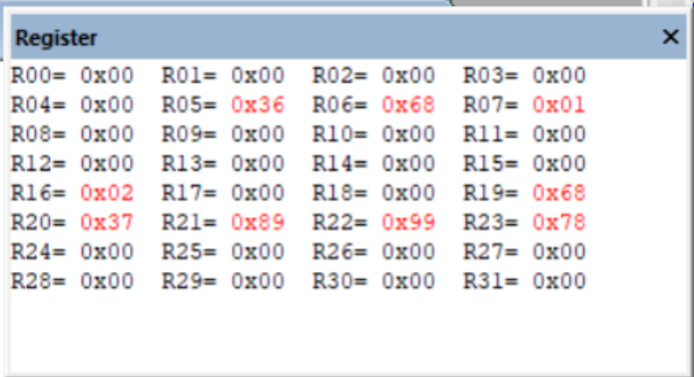
Register Input Data : Data Pertama = R21 : R20 = 89 : 37
Data Kedua = R23 : R22 = 78 : 99
Register Output Data : R7 : R6 : R5 = 01 : 68 : 36

- Pembuktian
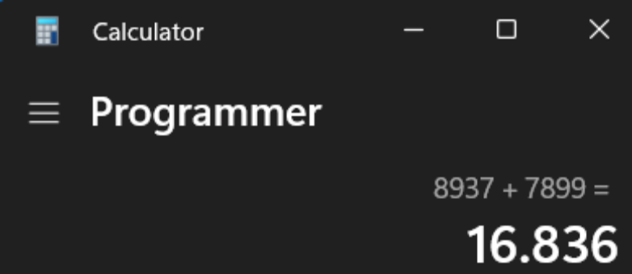

DAFTAR PUSTAKA

[1] | I. Sembiring , "Rancang Bangun Kuat Sinyal Radio Pemancar Dengan Dioda Germanium Dan Atmega 8," Tugas Akhir , p. 29, 2016.

